Предмет |  |  | Геометрия
ФИО педагога |  |  |  |  | Роганова О.Ф.
Раздел : Скалярное произведение векторов
Дата : Урок 56
Класс 10 |  |  |  |  | Присутствующие |  | Отсутствующие
Тема урока |  |  |  |  | Скалярное произведение векторов
Цели обучения по учебной программе |  |  |  | 10.4.17 вычислять угол между двумя векторами в пространстве
Цели урока  Цели воспитания |  | Научиться вычислять угол между двумя векторами в пространстве  Стремление- развивать стремление к обучению,труду,саморазвитию  Совесть -уважать честный труд,соблюдать моральные нормы
ХОД УРОКА
Этапы урока  Время | Действия педагога |  |  |  |  | Действия ученика |  | Оценивание | Ресурсы
Начало урока | 1. Приветствие учащихся.  2. Определение темы, целей урока, критериев оценивания.    3. Актуализация пройденного материала.      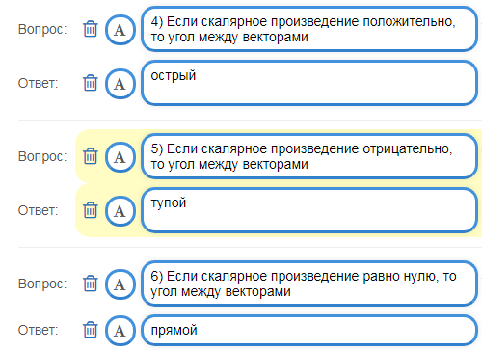  Стратегия оценивания: Само-оценивание, оценивание учителем. |  |  |  |  | Приветствует учителя  Дает ответы на поставленные вопросы |  | ФО  Обратная связь учителя  Коментарии одноклассников
Середина урока | «Вспомни-Подумай-Выполни»  Дан прямоугольный параллелепипед с ребрами AB=4, AD=6, AA₁=5 1) Напишите координаты вершин B, D, A₁ 2) Найдите координаты векторов A₁B и A₁D 3) Найдите косинус угла BA₁D 4) Определите вид угла BA₁D Дан прямоугольный параллелепипед с ребрами AB=4, AD=6, AA₁=5 1) Напишите координаты вершин B, D, A₁, С₁ 2) Найдите координаты векторов A₁B и С₁D 3) Найдите косинус угла между диагоналями грани ABB₁ (Подсказка: используйте параллельный перенос) 4) Определите вид угла между диагоналями грани ABB₁  ОТВЕТ:  1) B(4;0;0), D (0;6;0), A₁(0;0;5) 2) A₁B={4;0;-5}; A₁D={0;6;-5} 3) $\cos{{BA}_{1}D=\frac{0+0+25}{\sqrt{41}∙\sqrt{61}}=\frac{25}{\sqrt{2501}}}$ 4) угол - острый 1) B(4;0;0), D (0;6;0), A₁(0;0;5) , С₁(4;6;5) 2) A₁B={4;0;-5}; C₁D={-4;0;-5} 3) $\cos\left(B_{1}A,A_{1}B\right)=\cos\left(C_{1}D,A_{1}B\right)=\frac{-16+25}{\sqrt{41}∙\sqrt{41}}=\frac{9}{41}$ 4) угол - острый  Метод "Тематические задания"  Дифференцирование "Задание"  1. Найдите скалярное произведение векторов и , если $\left|\vec{а}\right|=2,$ $\left|\vec{в}\right|=5$ $,$ $cosα=30°$?  Дескриптор:  -применяет формулу нахождения скалярного произведения векторов  -находит значение скалярного произведения векторов  2. Найдите скалярное произведение векторов $\vec{p}$ и $\vec{q}$, если $\vec{p}\left\{1; 2; 4\right\}$ и $\vec{q}\left\{-8; 2 ;1\right\},⦟\left(\vec{а,}\vec{в}\right)$=0?  Дескриптор:  -находит длину вектора $\vec{p}$  -находит длину вектора$\vec{ q}$  -применяет формулу нахождения скалярного произведения векторов  -находит значение скалярного произведения векторов  3. Дан четырехугольник с координатами А(0;1; -1), В(1;-1; 2), С(3;1; 0), D(2;-3; 1). Найдите скалярное произведение векторов$\vec{AB} и$ $\vec{CD}$?  Дескриптор:  -находит координаты вектора$\vec{ AB}$  -находит координаты вектора$\vec{ CD}$  -находит длину вектора $\vec{ AB}$  -находит длину вектора$\vec{ CD}$  -находит угол между векторами $\vec{AB} и$ $\vec{CD}$?  -применяет формулу нахождения скалярного произведения векторов  -находит значение скалярного произведения векторов  Оценивание. Взаимопроверка "Сравнение с образцом". Две звезды и пожелание |  |  |  |  | индивидуальная работа |  | ФО  Обратная связь учителя  Коментарии учеников
Конец урока | Рефлексия.  Метод «Поймай ответ».  1.Дайте определение скалярного произведения векторов.  2.Какими свойствами обладает скалярное произведения векторов?  3.Как найти длину вектора?  4.Как найти угол между векторами? |  |  |  |  | Дают ответы на поставленные вопросы |  | похвала учителя

